Mecanismos de participación ciudadana de la unidad de cultura y deporte.

Entrenos y juegos de la escuela municipal de futbol, de la academia la liga, valores y oportunidad de enero a abril 2021.
Se realizó el día jueves 25 de marzo la inauguración de la academia la liga, valores y oportunidad, lugar: gimnasio municipal.
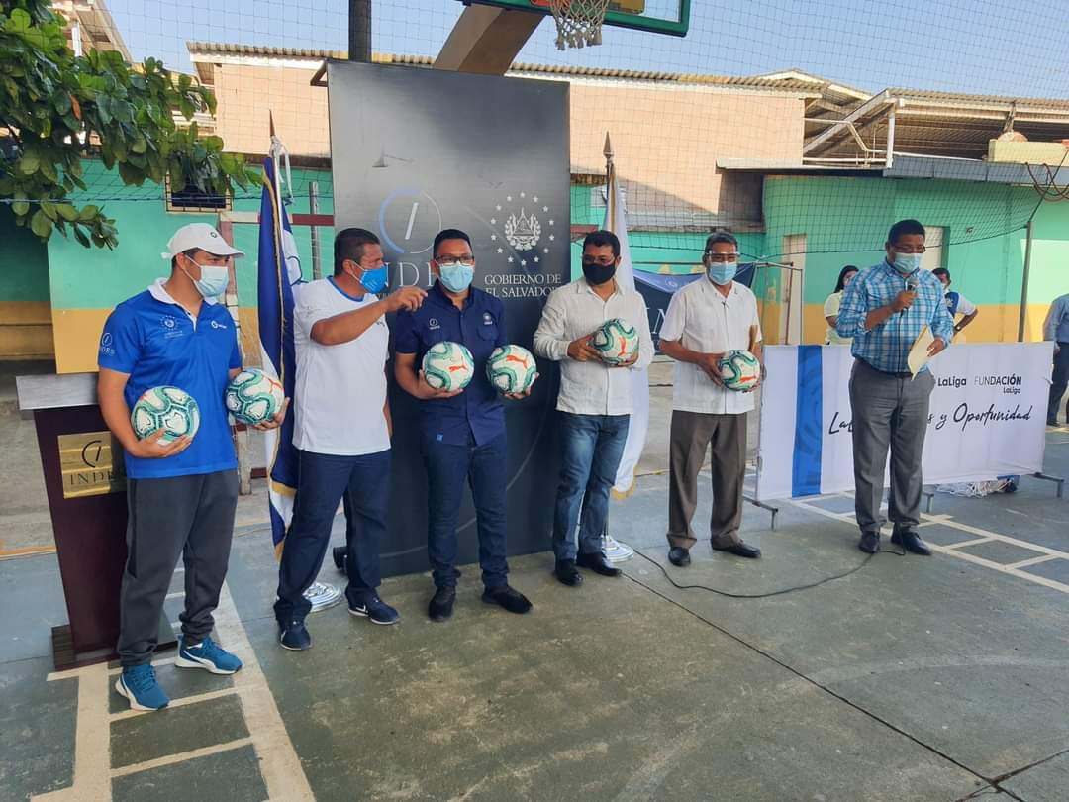

Durante el mes de enero a marzo no tuvimos entrenos ni juegos locales ni de visita debido a que estamos en un proyecto junto con indes con la academia la liga, valores y oportunidad.

Se realizo el inicio de entrenos el día 13 de abril con la Academia La Liga, Valores y Oportunidad, lugar de entreno cancha polígono de tiro de SEXTA BRIGADA DE INFANTERÍA de 1:00 pm a 3:00 pm.

Juego amistoso Deportivo.

El día sábado 24 de abril tuvimos un convivio deportivo, con La academia La Liga, Valores y Oportunidad de Usulután, junto con la Academia La Liga, Valores y Oportunidad de Santa Elena.

ESCUELA MUNICIPAL DE NATACIÓN.

Se realizo el inicio de clases de Natación jueves 21 de enero en las piscinas de Balneario de Rio molino é Instituto Nacional de la Juventud (INJUVE).
Horario martes y miércoles de 9:30 a 11:30 am.
En las Instalaciones del INJUVE en horario de 08:30 am a 11:30 am.
Y de la 1:30 pm a 3:30 pm.
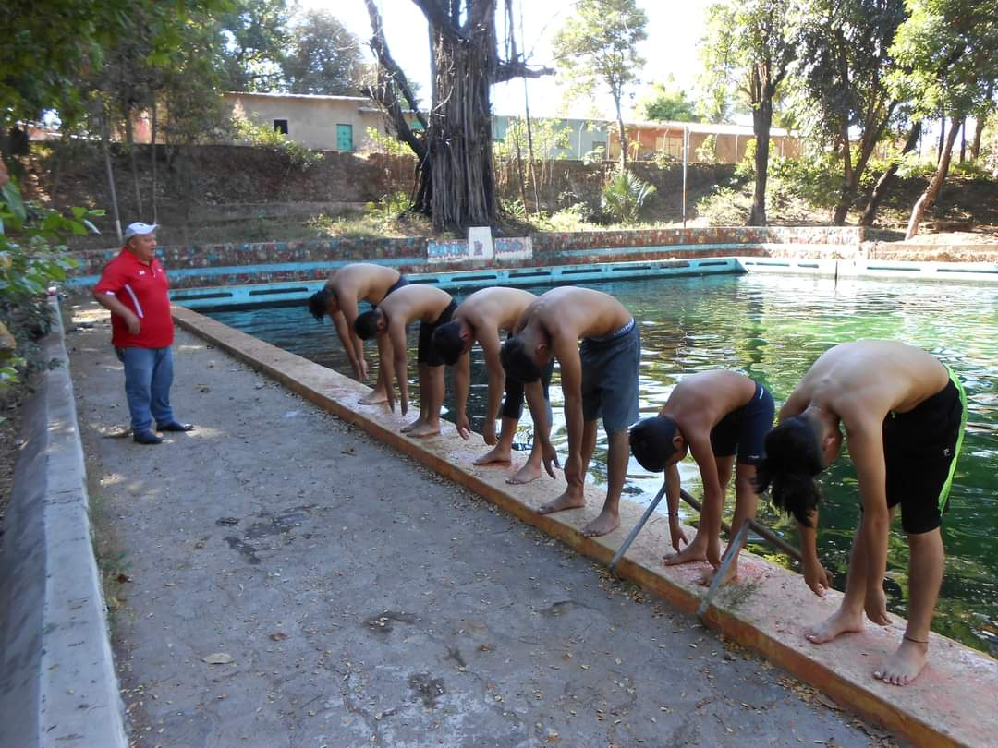
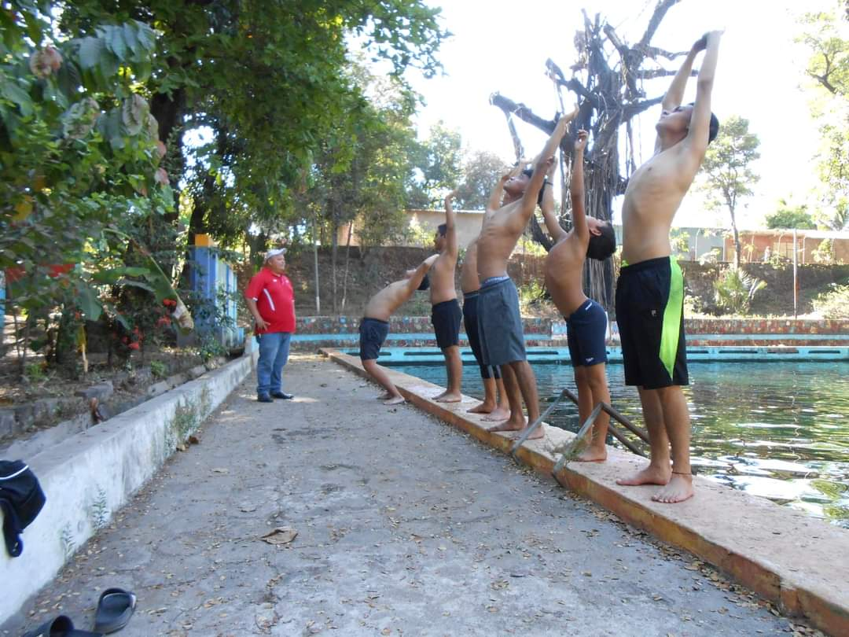

ESCUELA DE FUTBOL MUNICIPAL LA LIGA, VALORES Y OPORTUNIDAD.

Convivios que se llevaron a cabo entre los meses de abril, mayo y junio del 2021.

- Visita de escuela futbol, la liga, valores y oportunidad de Usuluán, con la escuela futbol, la liga, valores y oportunidad del municipio de Ereguayquin en cancha las Paolas el día 08/05/2,021

- Alumnos seleccionados escuela la liga valores y oportunidad de Usuluán a un convivio de 7 días al hotel polideportivo indes san salvador 15 de mayo 2021

- Recibimos visita convivio con escuela la liga, valores y oportunidad del municipio santa elena el día 22 de mayo en complejo deportivo Mike Centeno.

Primera jornada médica y psicológica en conjunto con unidad comunitaria de salud familiar (ucsf) Usulután que se llevó a cabo en el gimnasio municipal con los alumnos de la escuela de futbol el día 24 mayo 2021

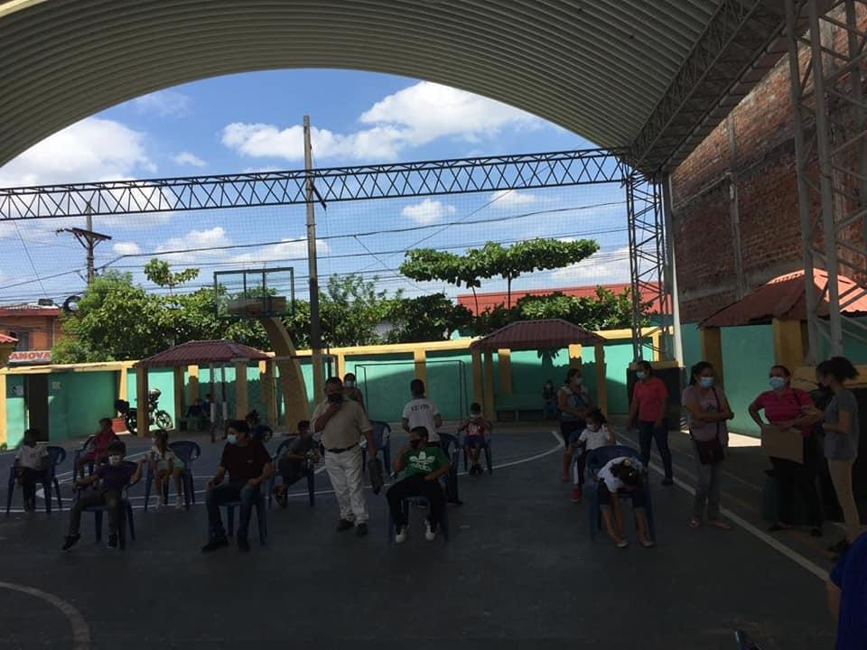

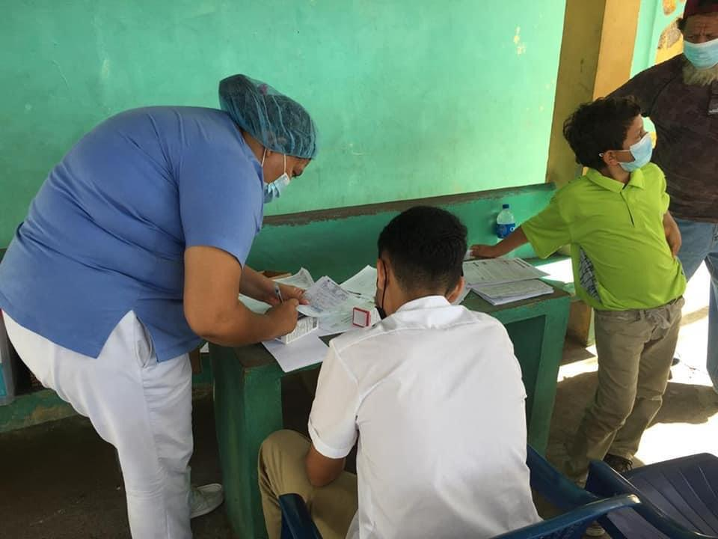

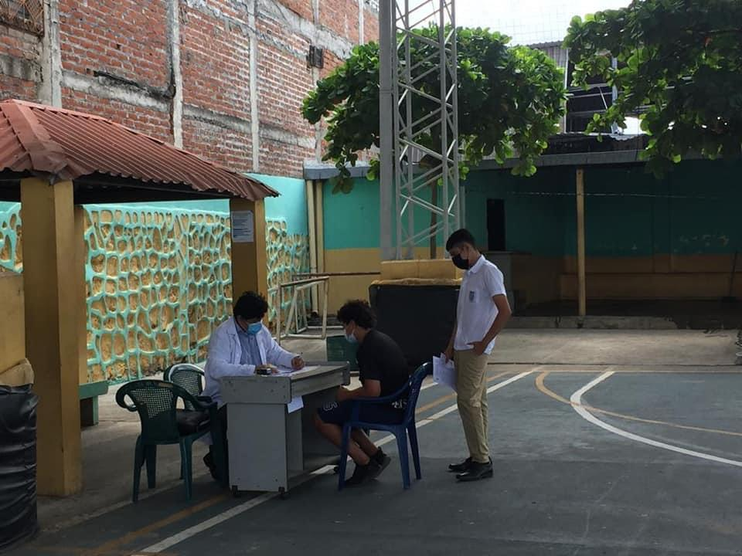

Celebración a las madres de la escuela de liga valores oportunidad Usulután en polígono de tiro de sexta brigada de infantería el día 27 de mayo 2021

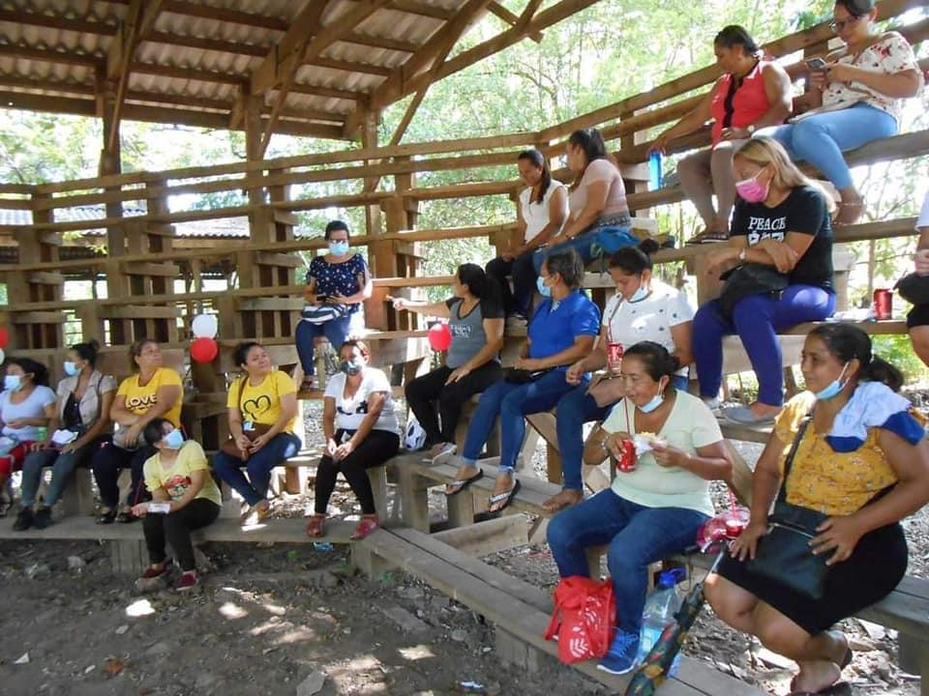
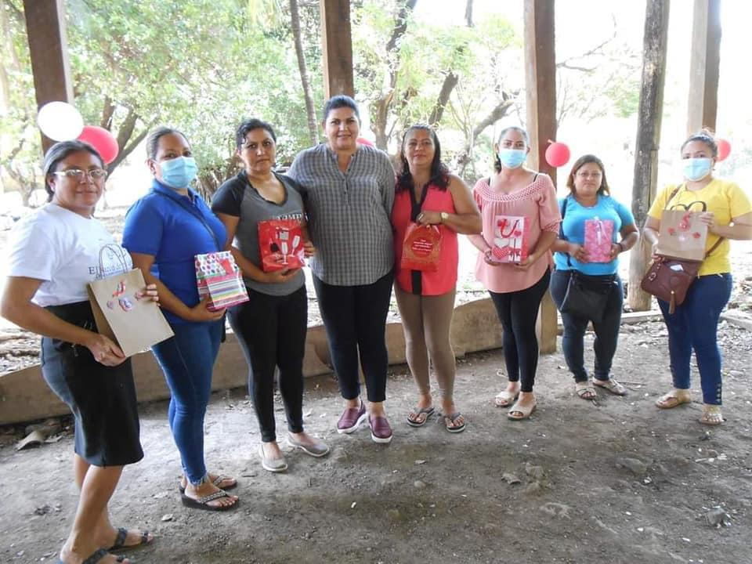

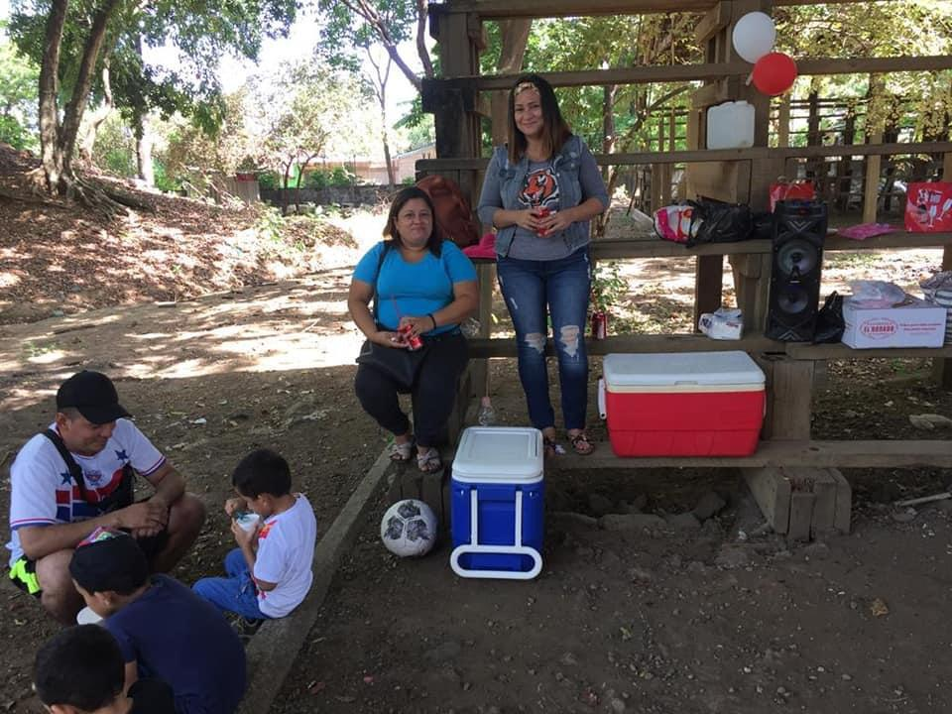

Segunda jornada médica y odontológica que se llevó a cabo con los alumnos de la escuela de futbol en el gimnasio municipal el día 28 de mayo 2021

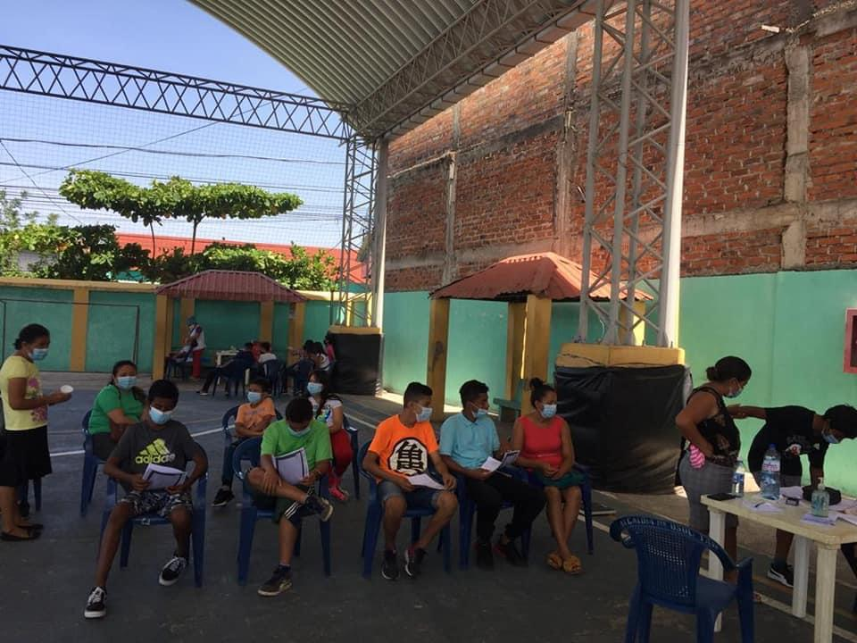

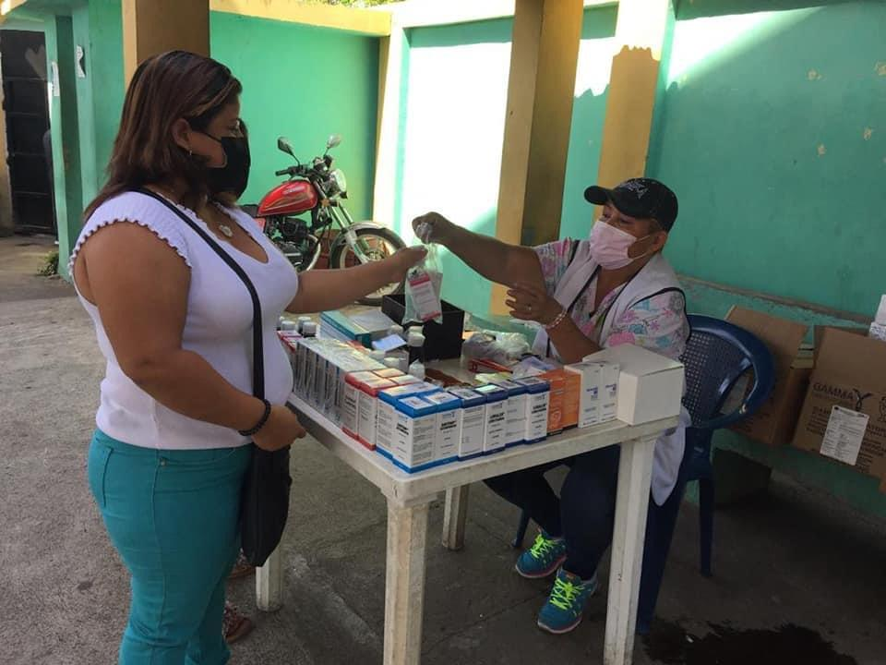

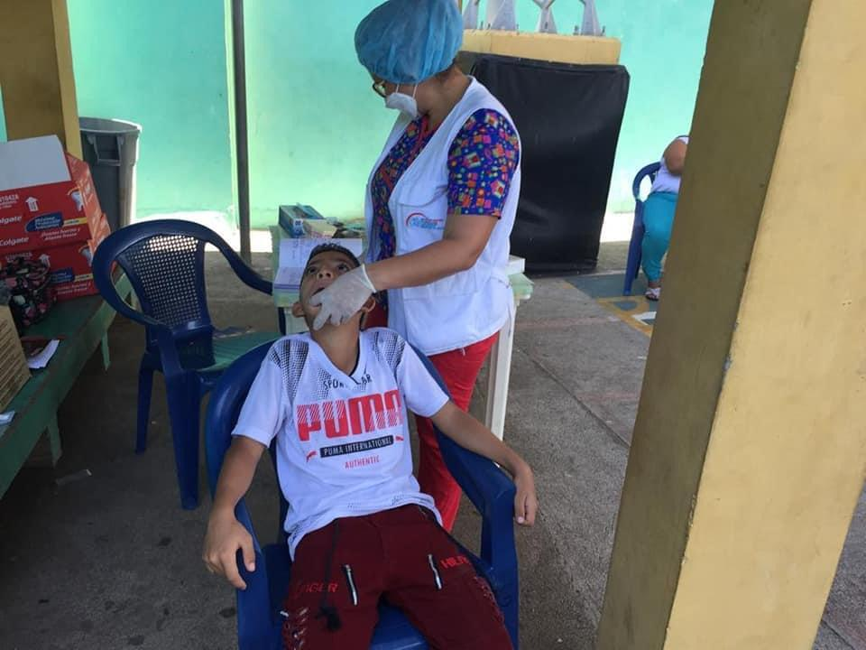

Juego amistoso en estadio Sergio torres rivera con la escuela de futbol la liga, valores y oportunidad de usulután y ex alumnos de la escuela de futbol municipal de usulután el dia de 5 junio 2021
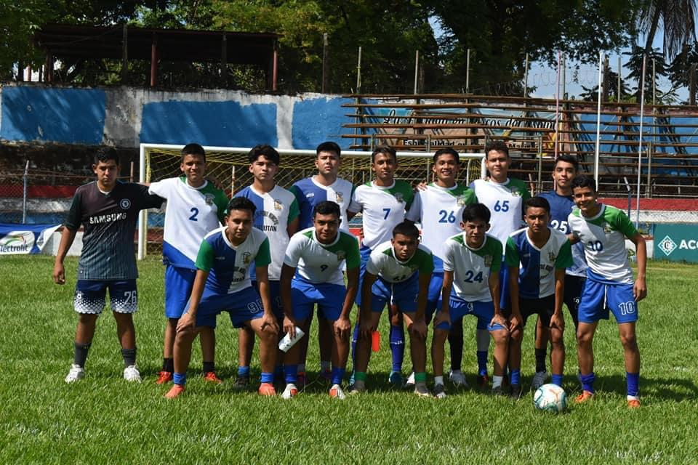

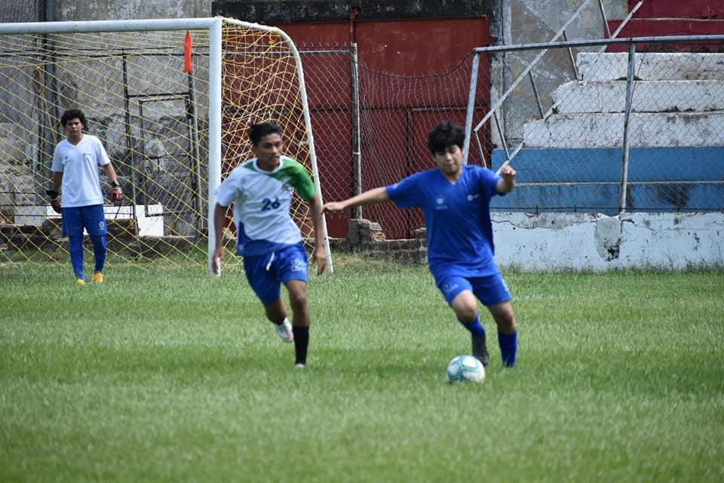

Recibimos visita de la escuela futbol, la liga, valores y oportunidad del municipio de Berlín, con la escuela municipal de futbol, la liga, valores y oportunidad del municipio de Usulután en el estadio sergio torres rivera el dia 12/06/2021
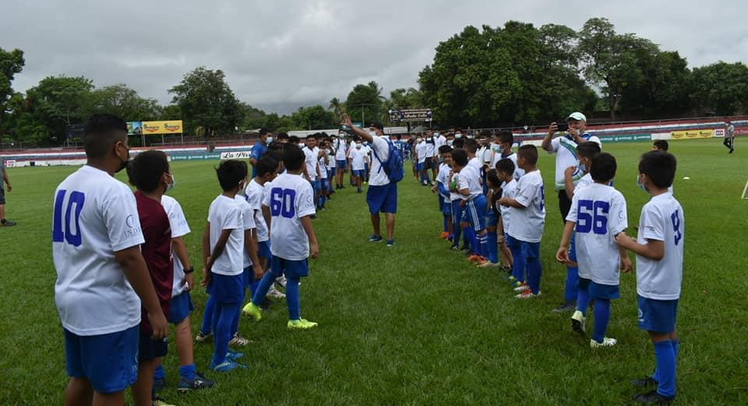
Salida de escuela de futbol la liga, volares y oportunidad de Usulután hacia el municipio de Berlín a encuentro futbolístico con la escuela la liga, valores y oportunidad de Berlín
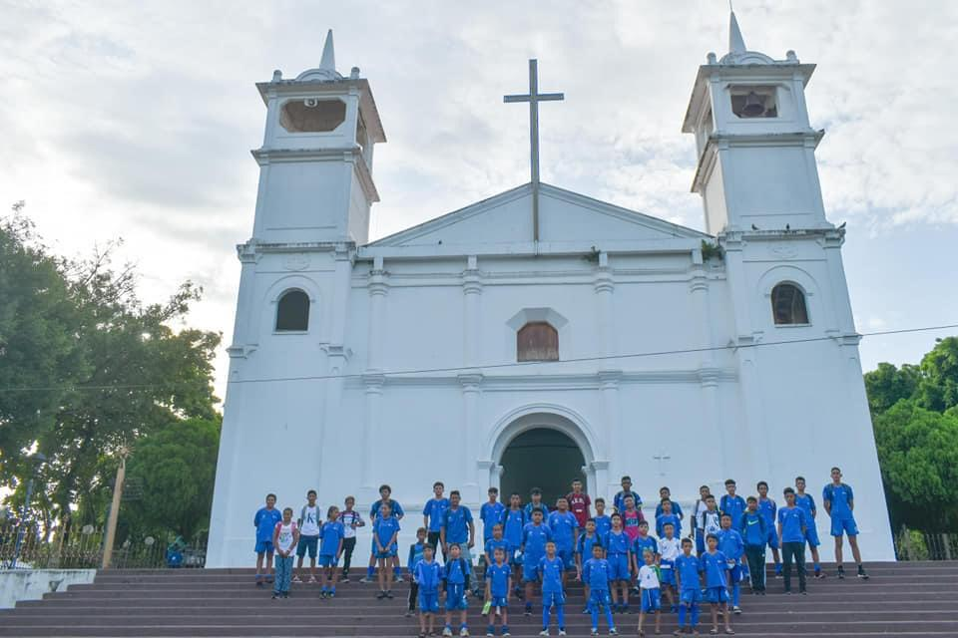

Recibimos visita de la escuela futbol, la liga, valores y oportunidad del municipio de puerto el triunfo, con la escuela municipal de futbol, la liga, valores y oportunidad del municipio de Usulután en el estadio sergio torres rivera el dia 26/06/2021

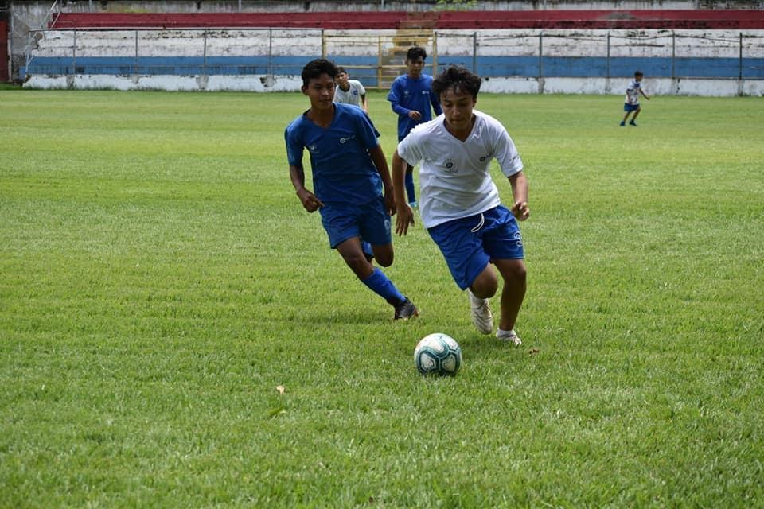

Celebración de los cumpleañeros de los niños de la escuela municipal de futbol la liga, valores y oportunidad de enero a junio del corriente año en las instalaciones del polígono de tiro de sexta brigada de infantería el dia 29 de junio 2021
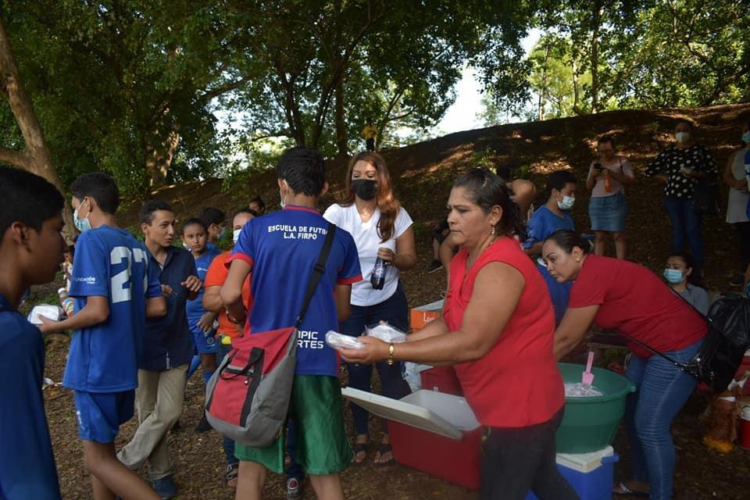

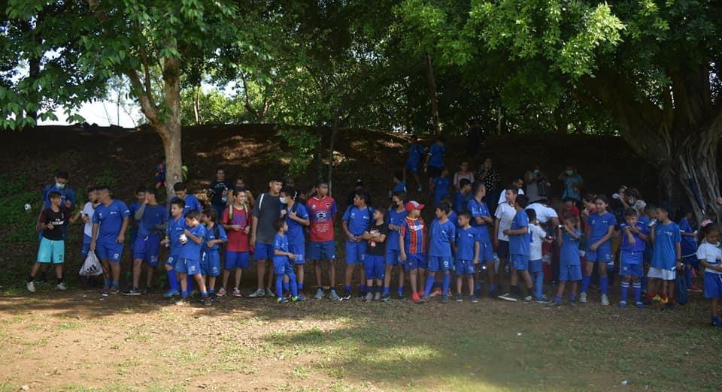

Salida de escuela de futbol la liga, volares y oportunidad de Usulután hacia el municipio de puerto el triunfo a encuentro futbolístico con la escuela la liga, valores y oportunidad de puerto el triunfo el dia 10 de julio 2021
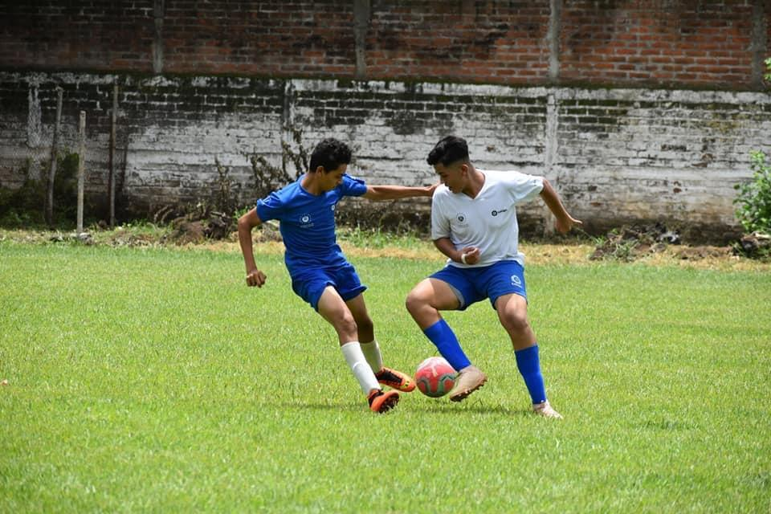

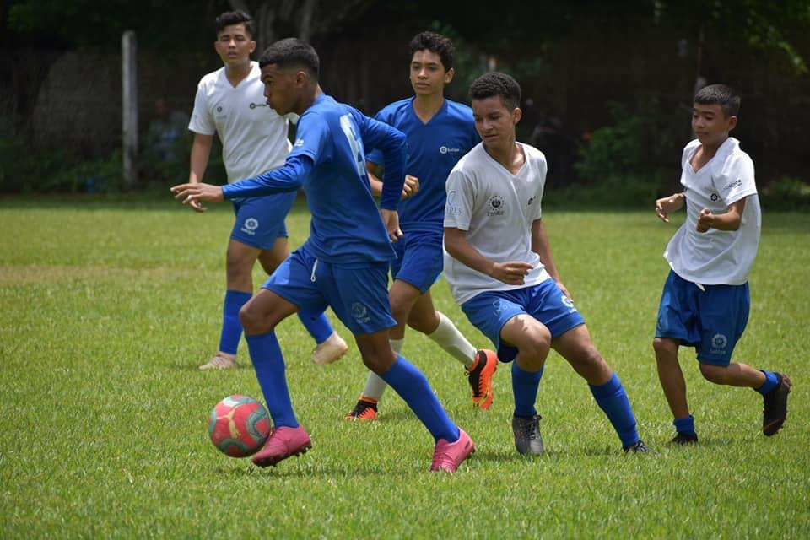

Agosto 2021
Capacitación con escuela de futbol en unidad de la niñes para todos los niveles.
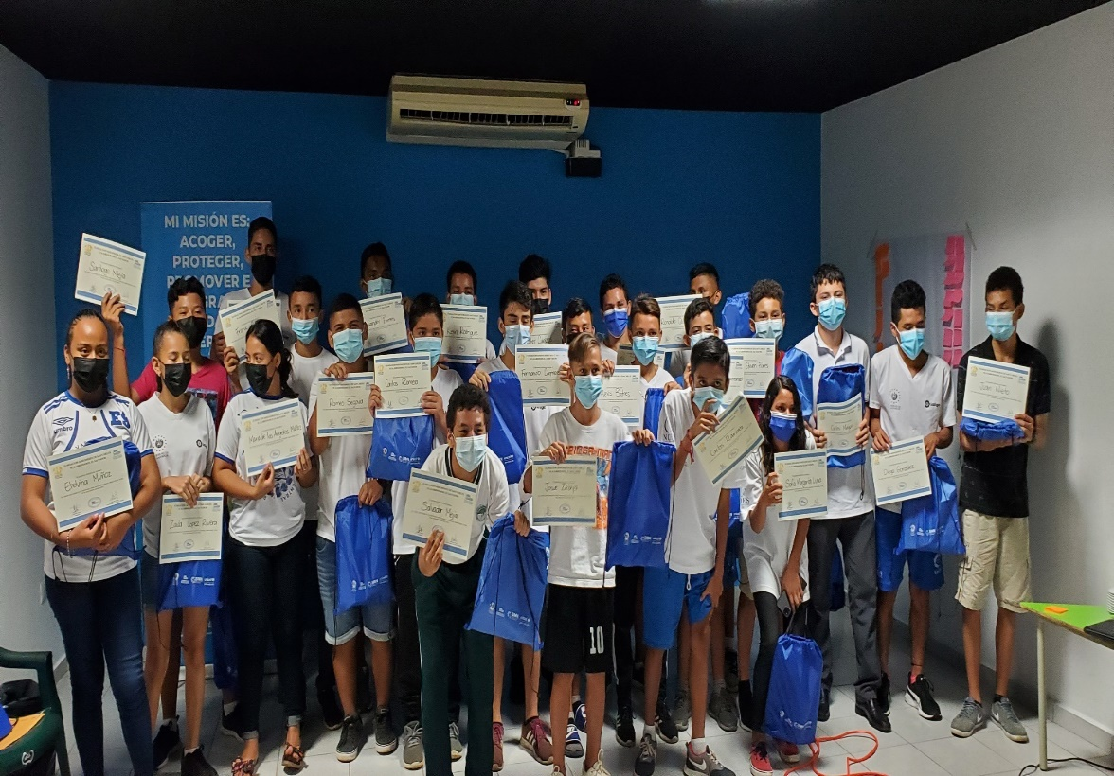

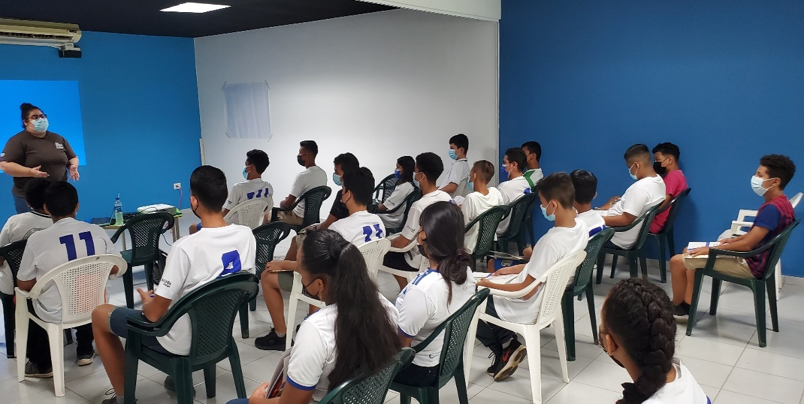

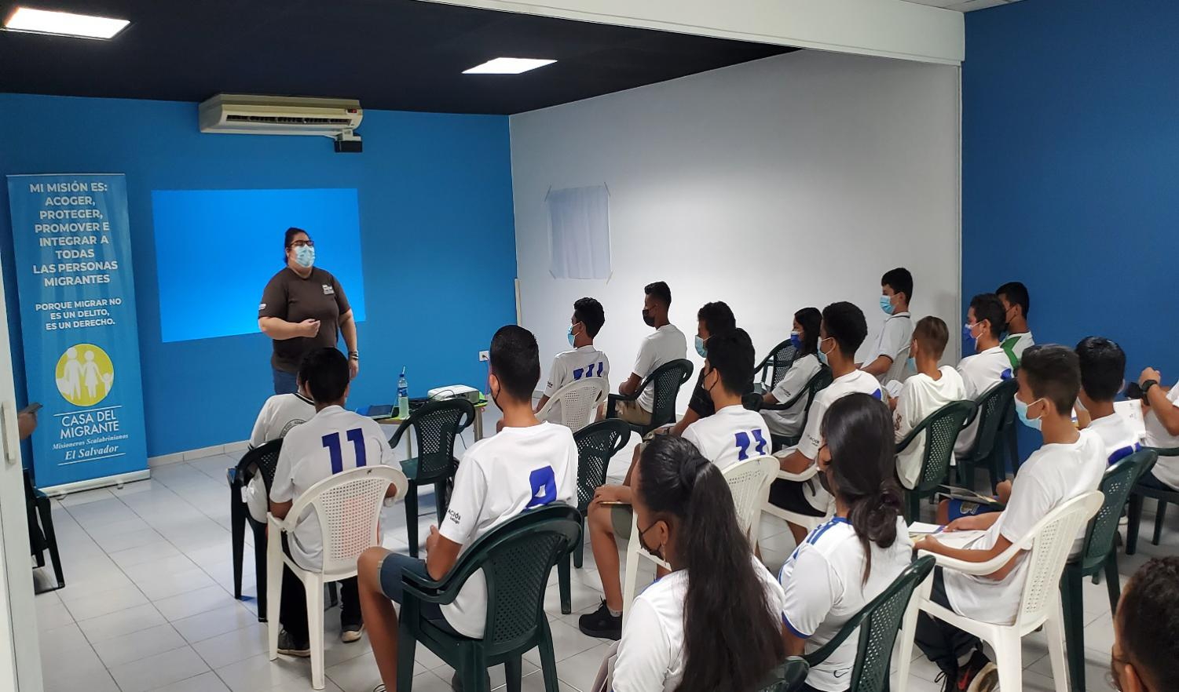

Competencia de natación en injuve

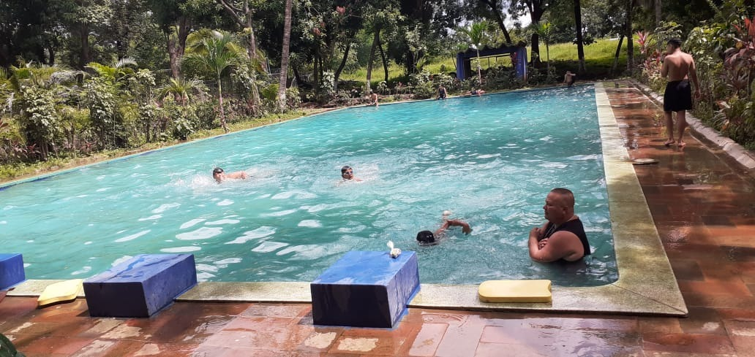

Septiembre 2021
Torneo de futbol copa de banco agrícola con escuela
de futbol nivel cadete en cancha el huracán de Concepción Batres, Usulután.

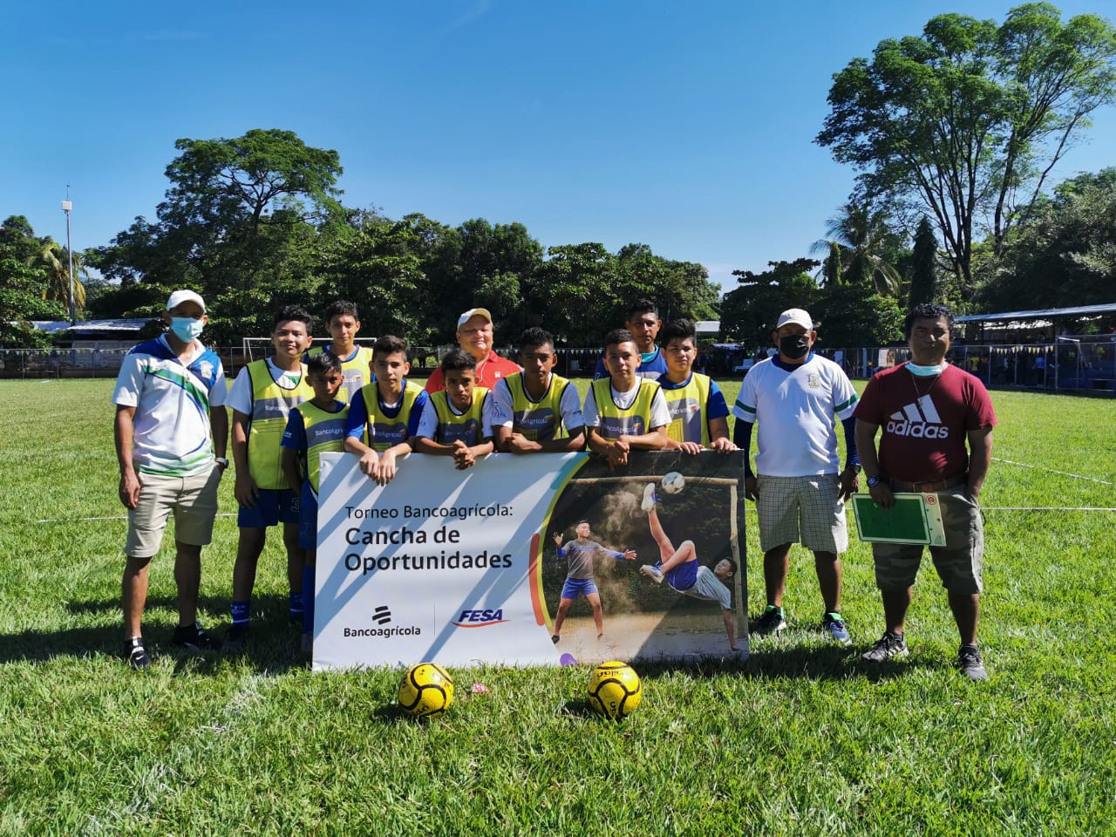

Convivio con niños, niñas y jóvenes de escuela de futbol en gimnasio municipal

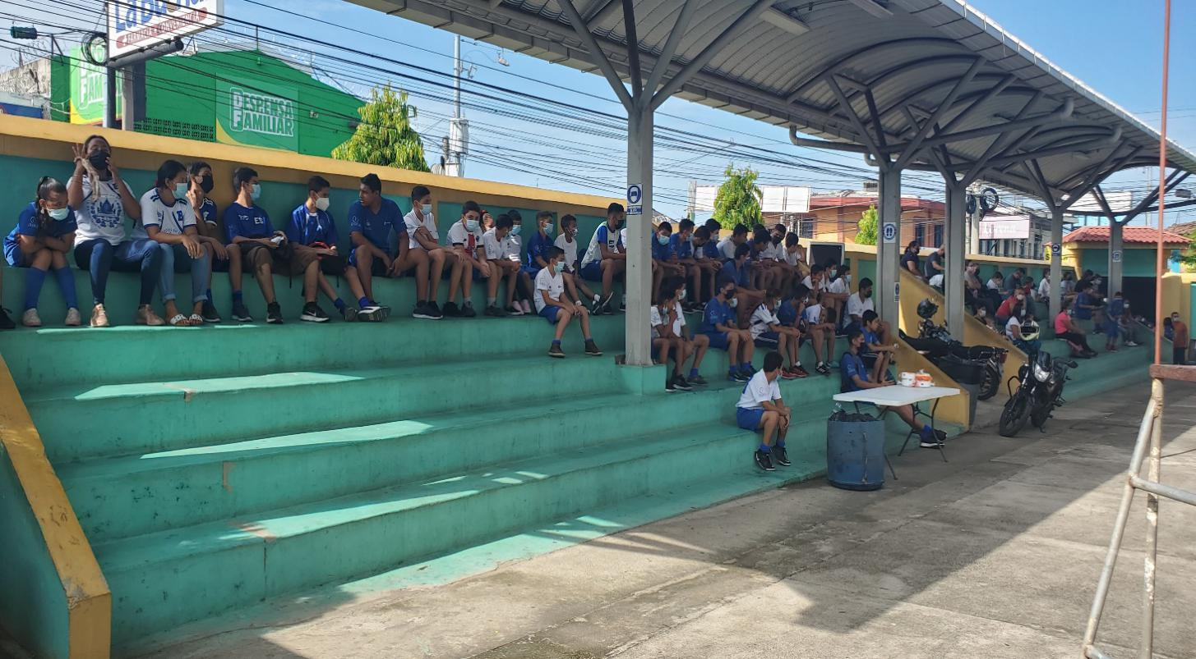

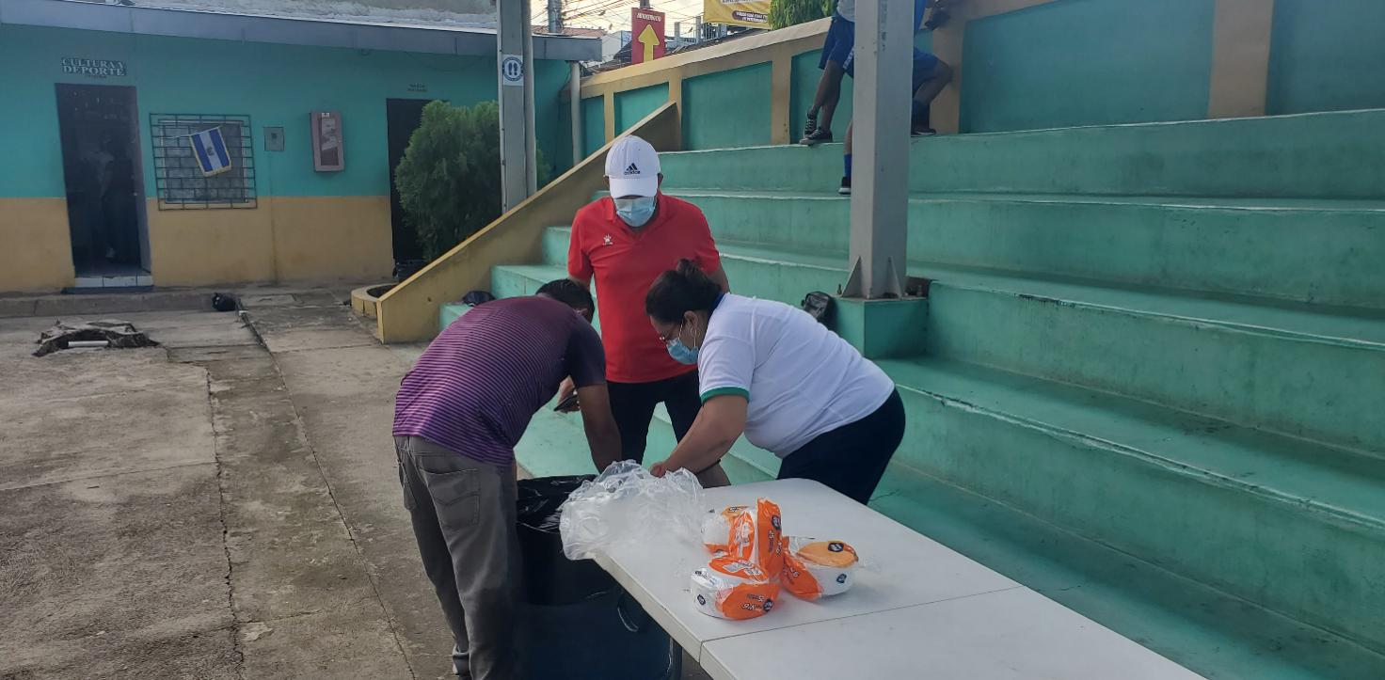

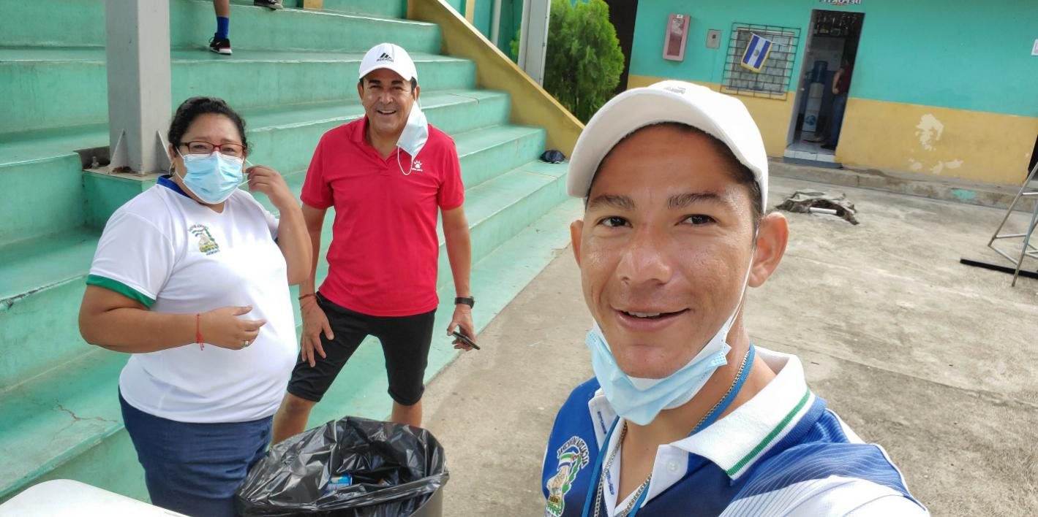

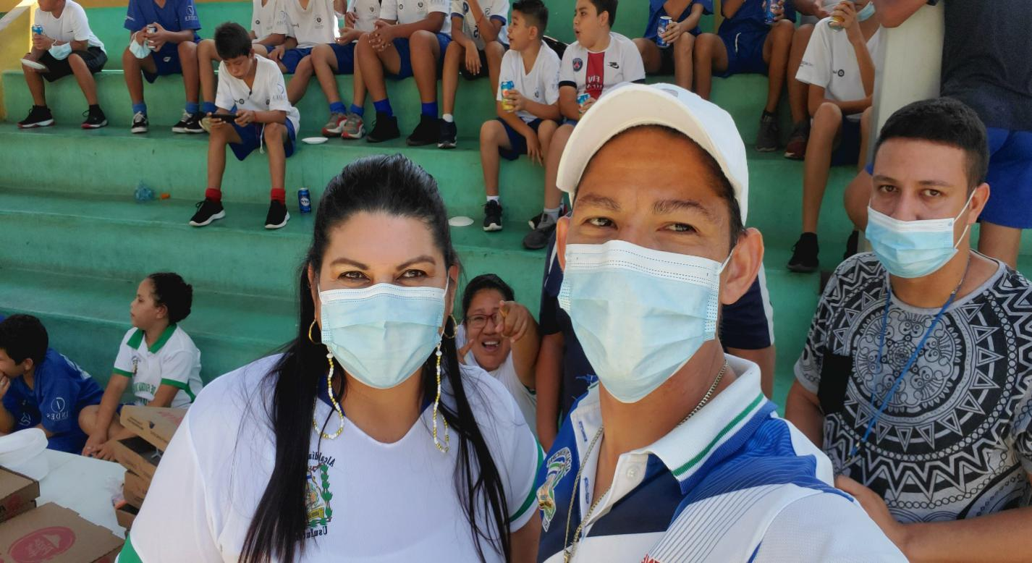

Torneo de freestyle con jóvenes de distintas comunidades en el gimnasio municipal.
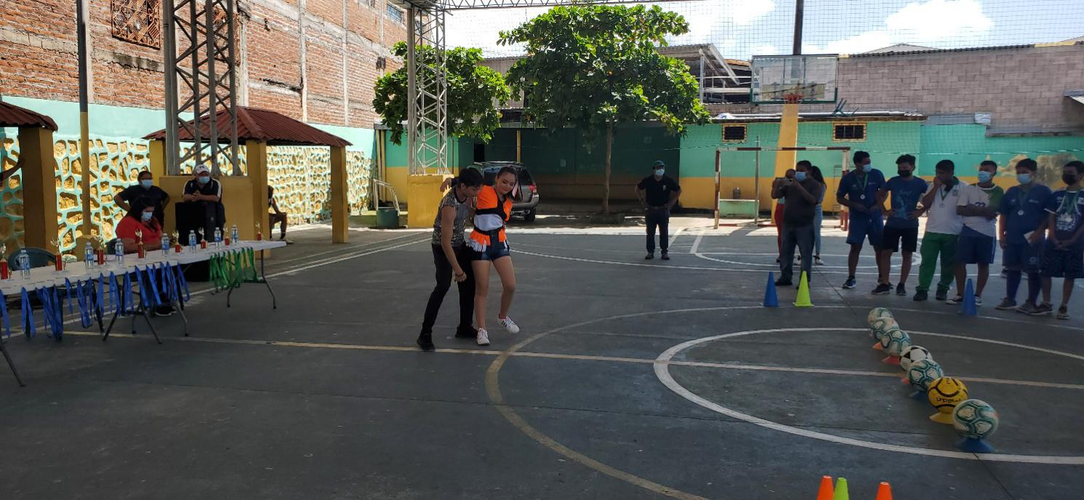

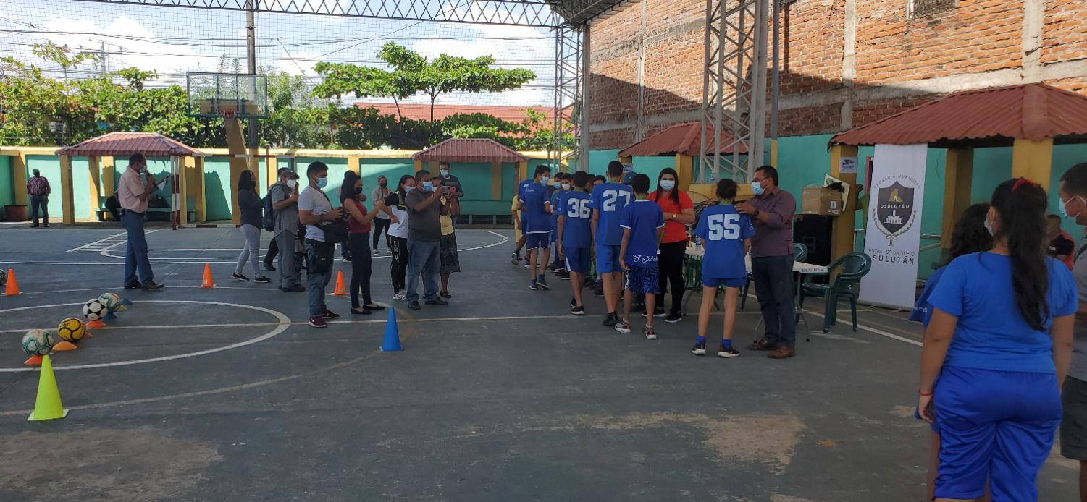

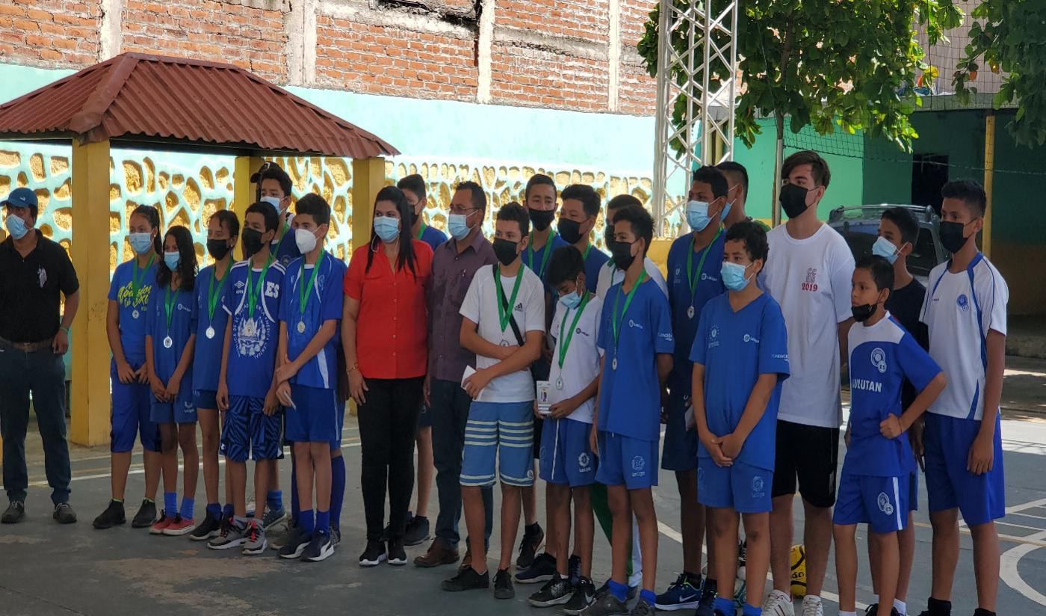

Octubre 2021
Inauguración del torneo de futbol sala en las instalaciones del gimnasio municipal.
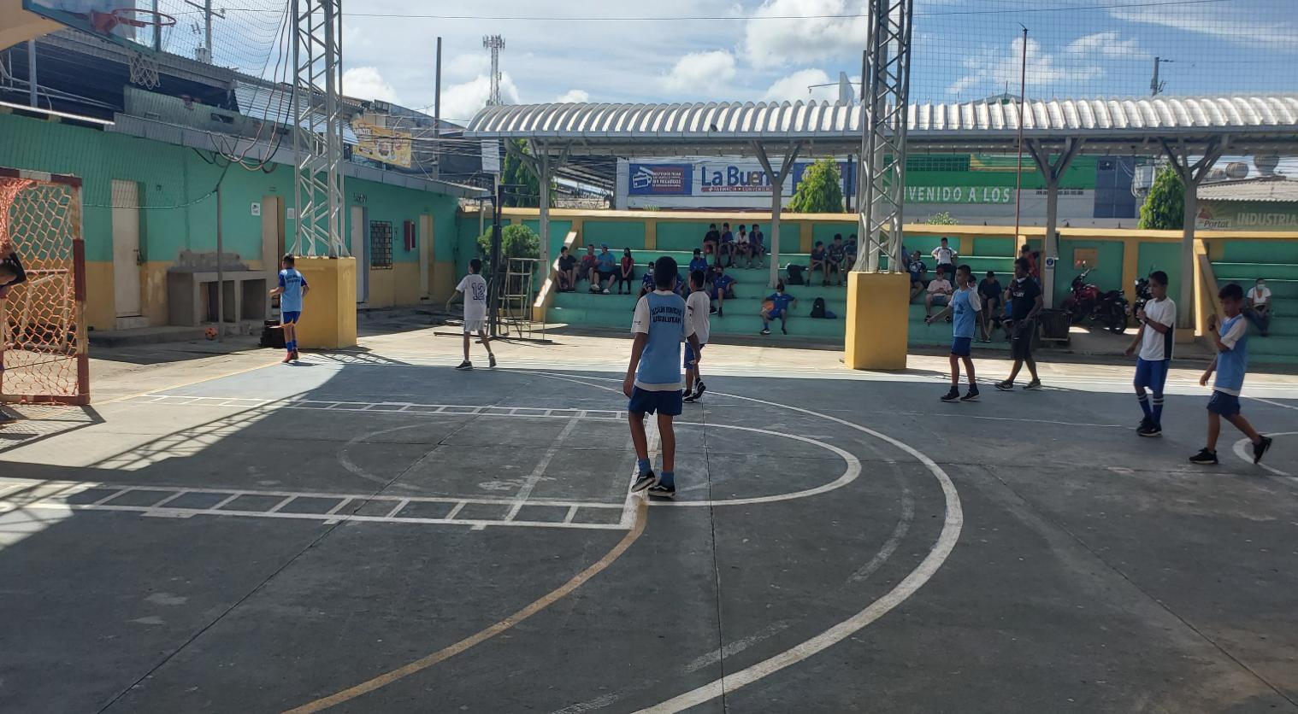

Noviembre 2021
convivio con escuela de futbol Usulután con la escuela de futbol de Jucuarán en el municipio de Jucuarán
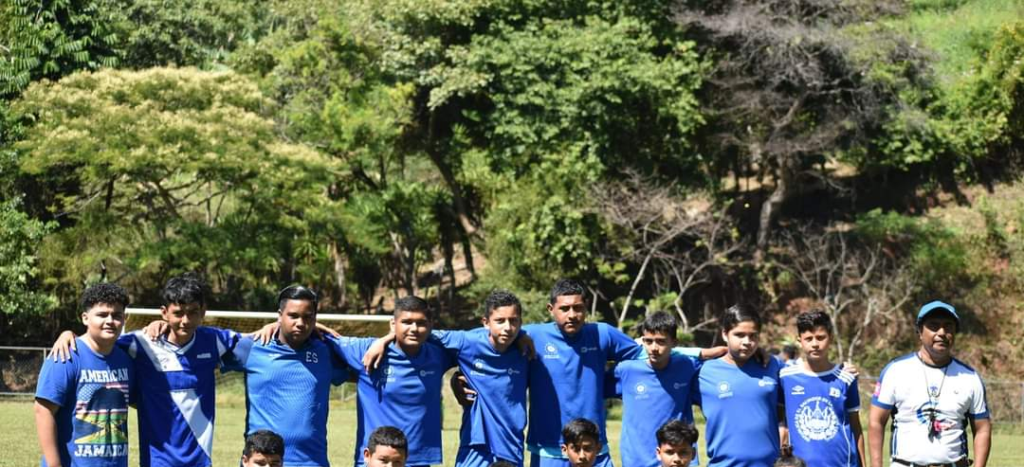

Competencia de natación y de water polo

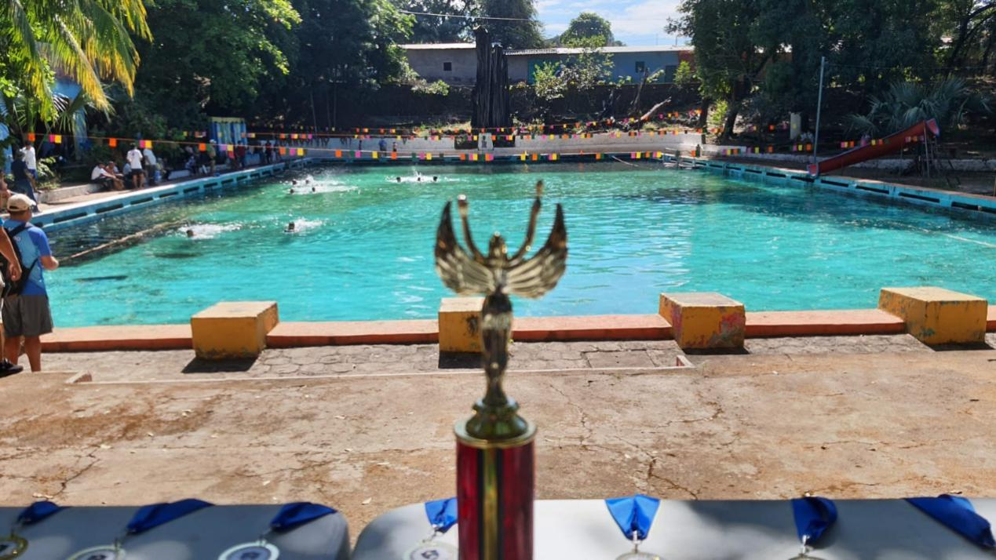

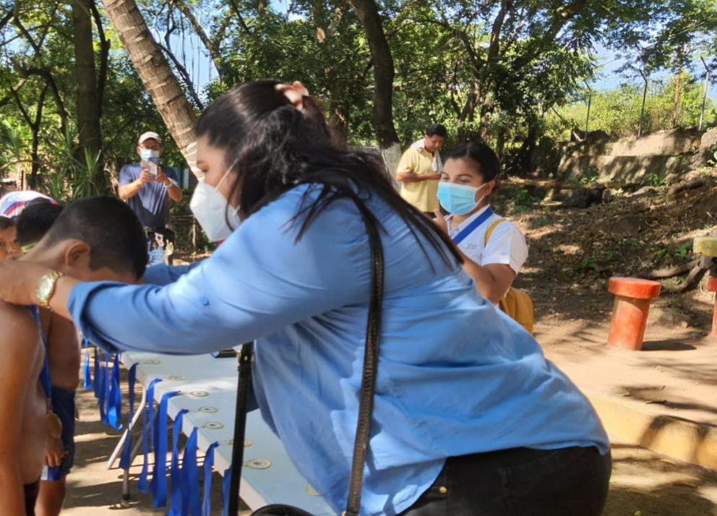

Diciembre 2021
Torneo relámpago con jóvenes del injuve y escuela municipal de Usulután nivel cadete.
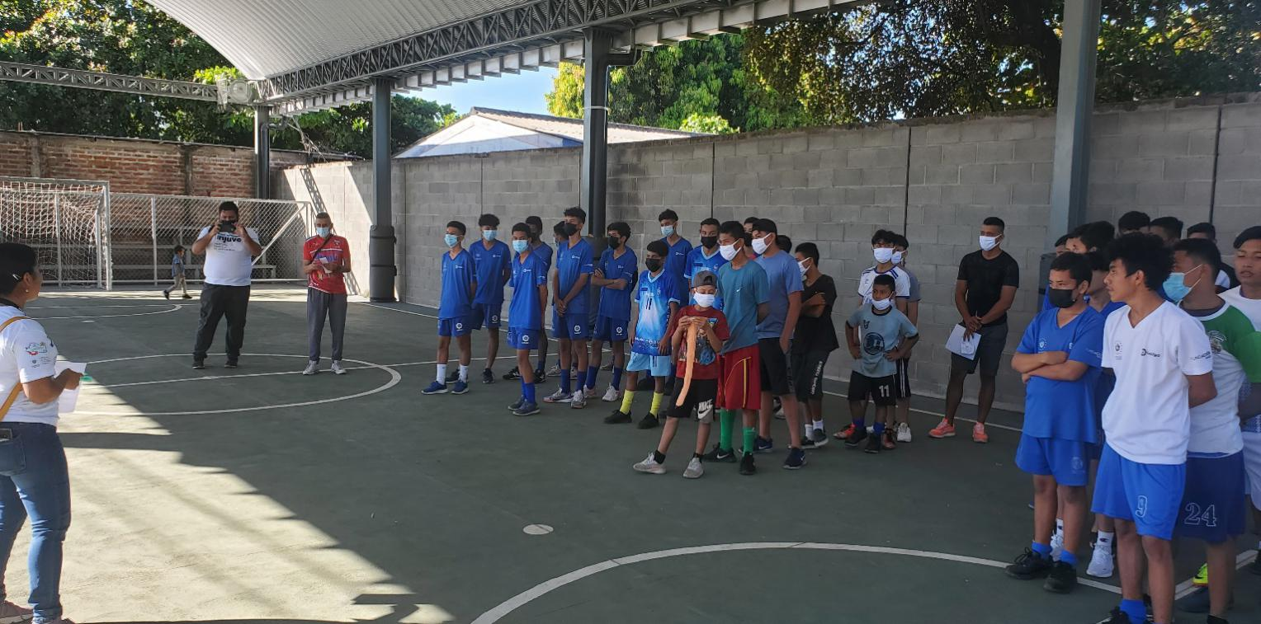

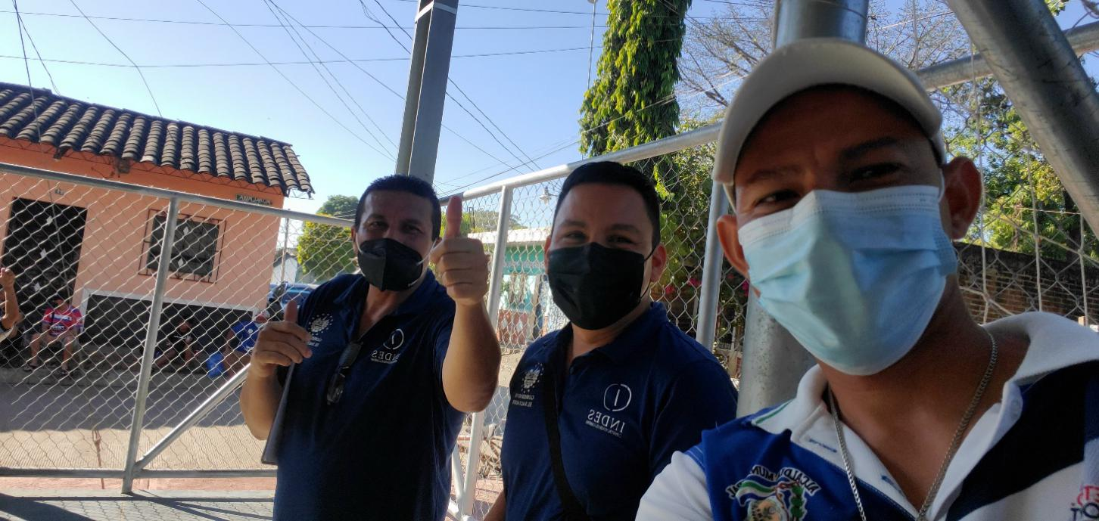

Convivio de fin de año con jóvenes de la escuela municipal de futbol liga valores y oportunidad
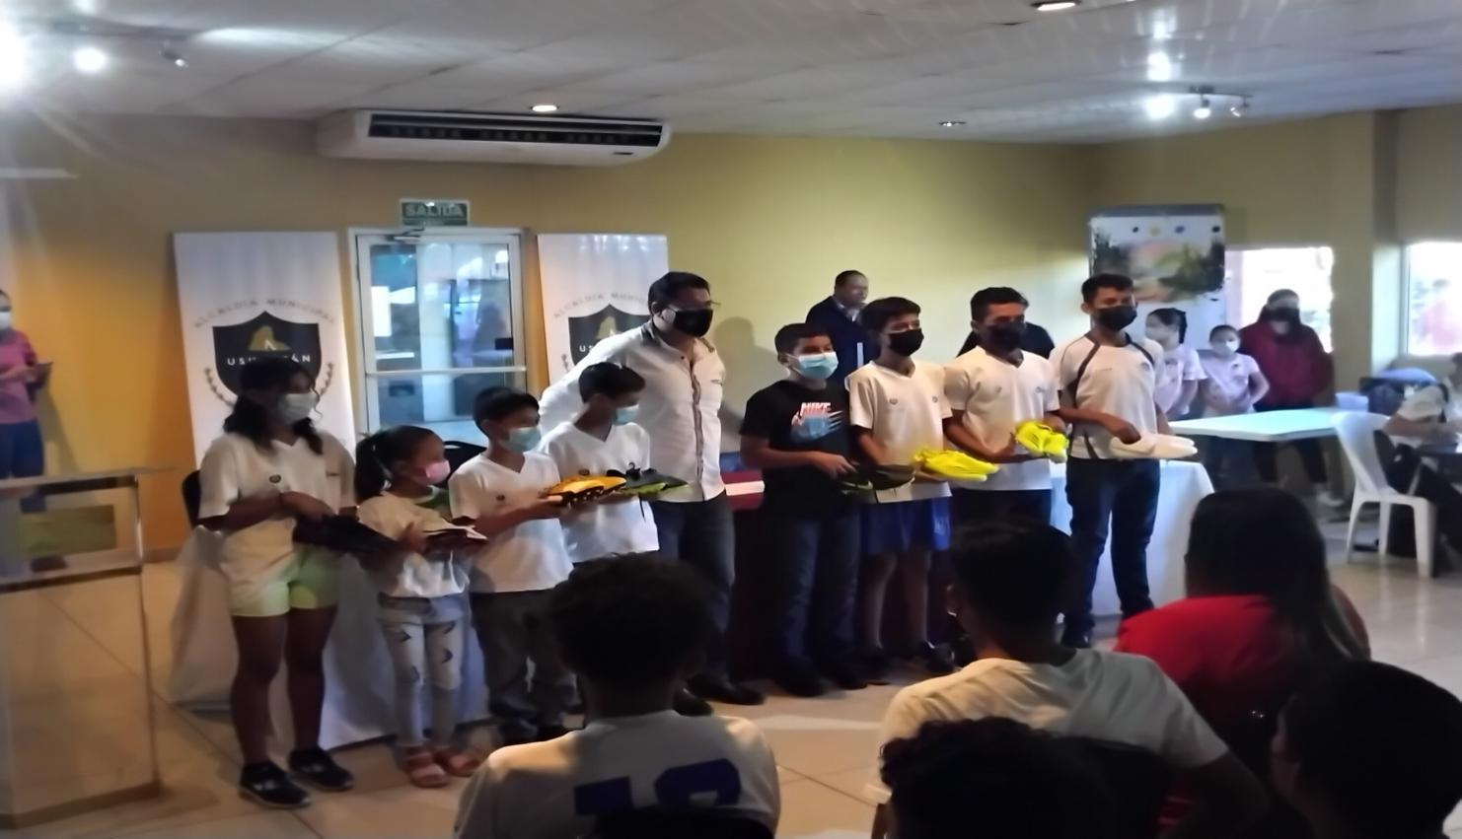

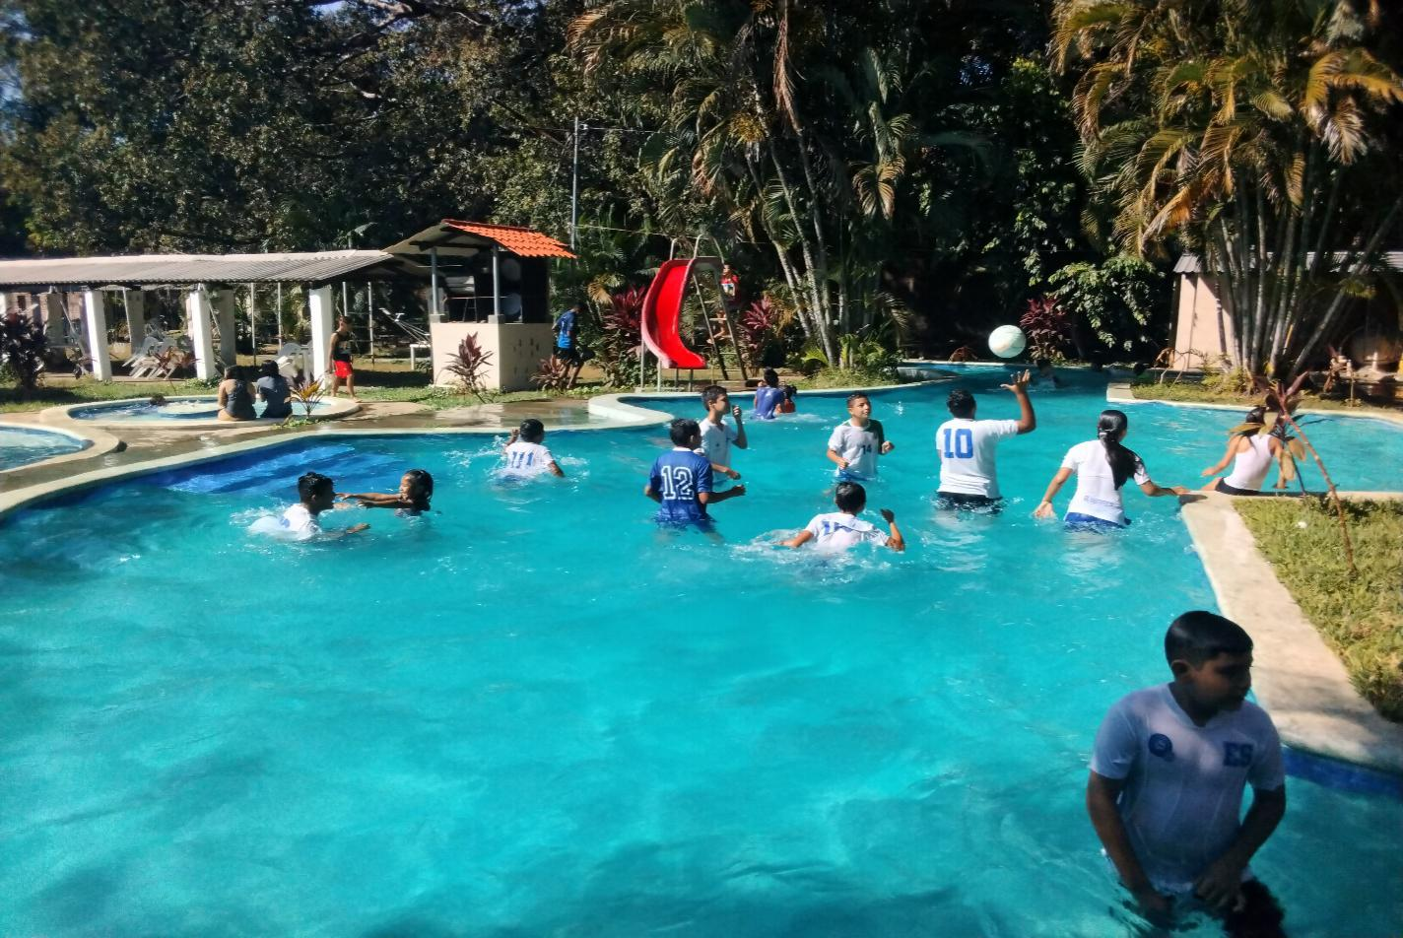

Inauguración de escuelas comunales de futbol en complejo deportivo indes
